FasTix - Bugs e Issues

FasTix - Bugs e Issues

Feature: Explorar Eventos

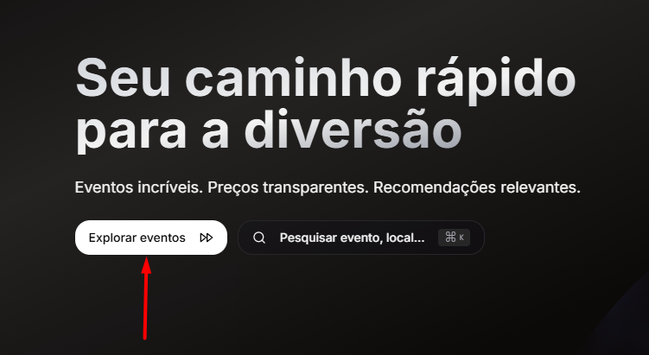

Cenário: 09 - Buscar um local (Ex: Fabrique Club) no campo de pesquisa (Botão: Explorar eventos)
Dado que o usuário esteja na HomePage
Quando pesquisar pelo nome de um local específico (Ex: Fabrique Club)
Então os eventos associados ao local correspondente devem ser exibidos
Pré-condição: Pesquisar por um local que possua eventos. Exemplo: "Fabrique Club", ou, “Fabrique”
Passos para reproduzir:
- Acesse: https://fastix.com.br/
- Clique no botão "Explorar eventos".
- Aguarde o carregamento da página de eventos.
- Clique no campo "Pesquisar por evento, local, cidade...".
- Digite "Fabrique Club", ou, “Fabrique” no campo de pesquisa.
Resultado atual:

- Ao pesquisar por: Fabrique, é retornado a mensagem: Nenhum evento encontrado:

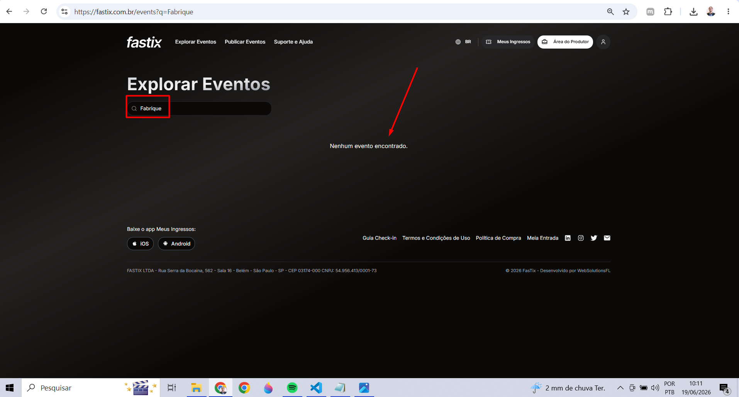

- Ao pesquisar por: Fabrique Club, é retornado a mensagem: Nenhum evento encontrado:

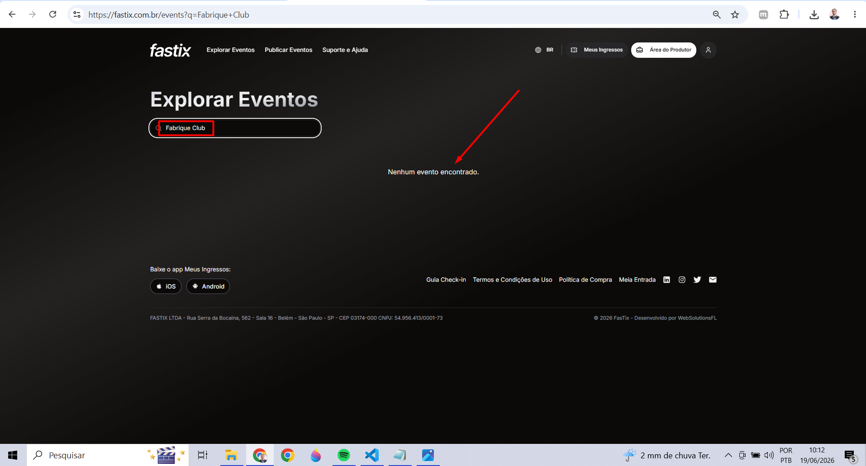

Link para vídeo completo do Bug:
https://drive.google.com/file/d/1c7R7HUkh9jnNfyb5EF1wLaNmQRnuZw90/view?usp=drive_link

Resultado Esperado:
O campo de busca acessado pelo botão "Explorar Eventos" deverá retornar todos os eventos associados ao local pesquisado.
Por exemplo, ao pesquisar por "Fabrique" ou "Fabrique Club", ambas as buscas devem exibir todos os eventos associados ao local pesquisado.
Exemplo de eventos cadastrados para o local, Fabrique:

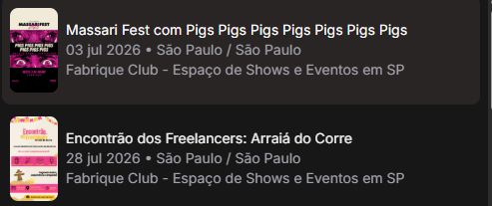

Feature: Suporte e Ajuda
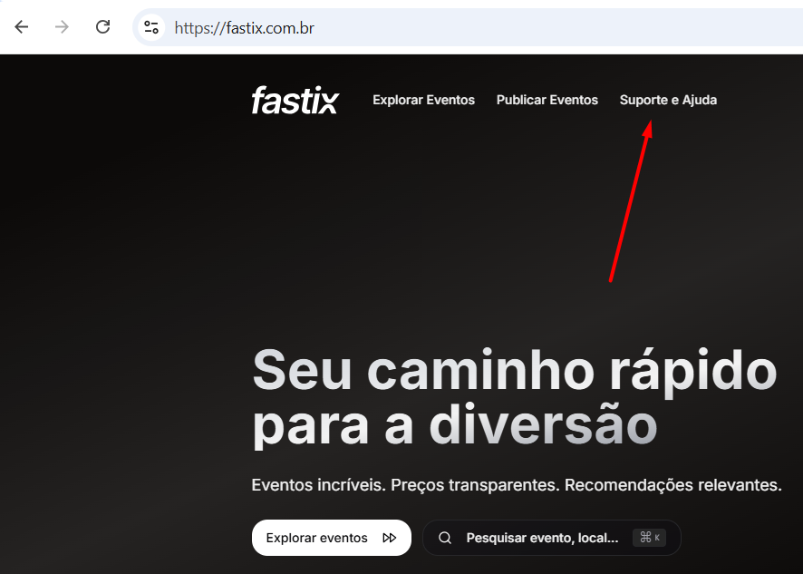

Cenário 0036: Validar o limite máximo do campo "Nome"
Dado que o usuário acesse a página inicial da plataforma
E navegue para a página "Suporte e Ajuda"
Quando preencher o campo "Nome" com um texto superior ao limite permitido
Então o sistema deve limitar a quantidade de caracteres aceitos no campo
E o campo não deve aceitar todo o conteúdo informado
E o campo não deve permanecer vazio após o preenchimento
E o valor armazenado no campo deve corresponder exatamente ao texto original truncado no limite permitido
Pré-condição: Acessar a página Suporte e Ajuda e preencher o campo "NOME" no formulário disponível.
Passos para reproduzir:
1. Acesse: https://fastix.com.br/
2. Clique no botão "Suporte e Ajuda".
3. Aguarde o carregamento da página de suporte ajuda.
4. Visualize o formulário disponível ao lado direito e clique no campo “NOME”
5. Preencha o campo com 937 caracteres.

Resultado atual:
- Visualizar o campo “NOME” no formulário disponível:
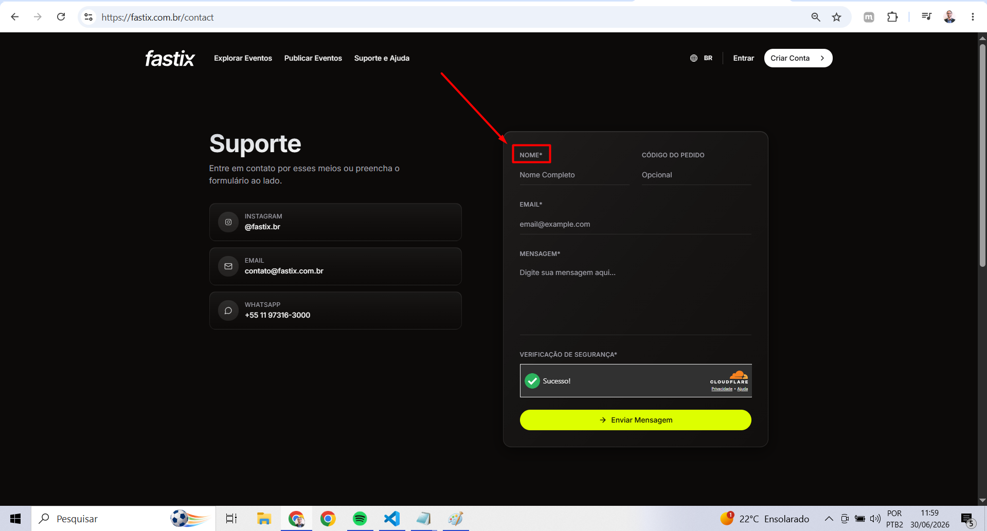

2. Preencher o campo com 937 caracteres:
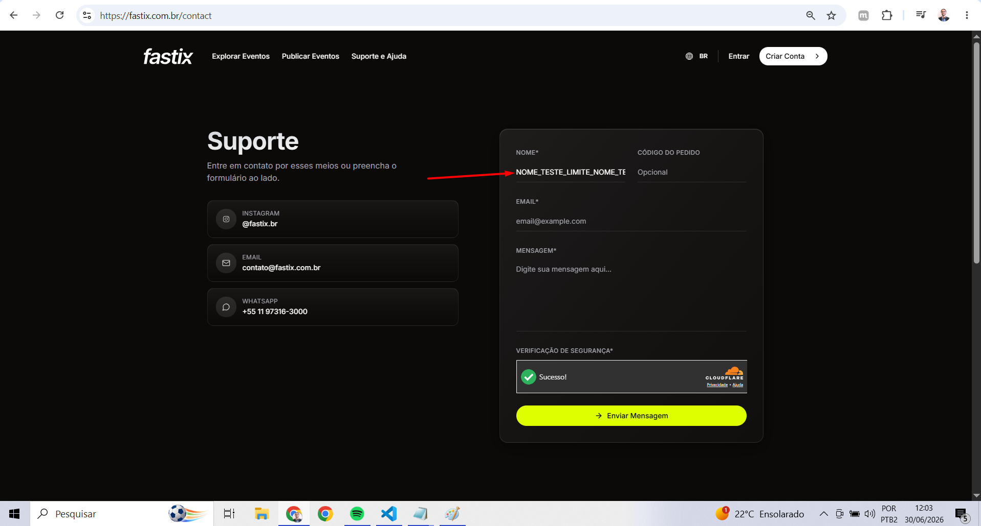

3. Resultado do teste automatizado:

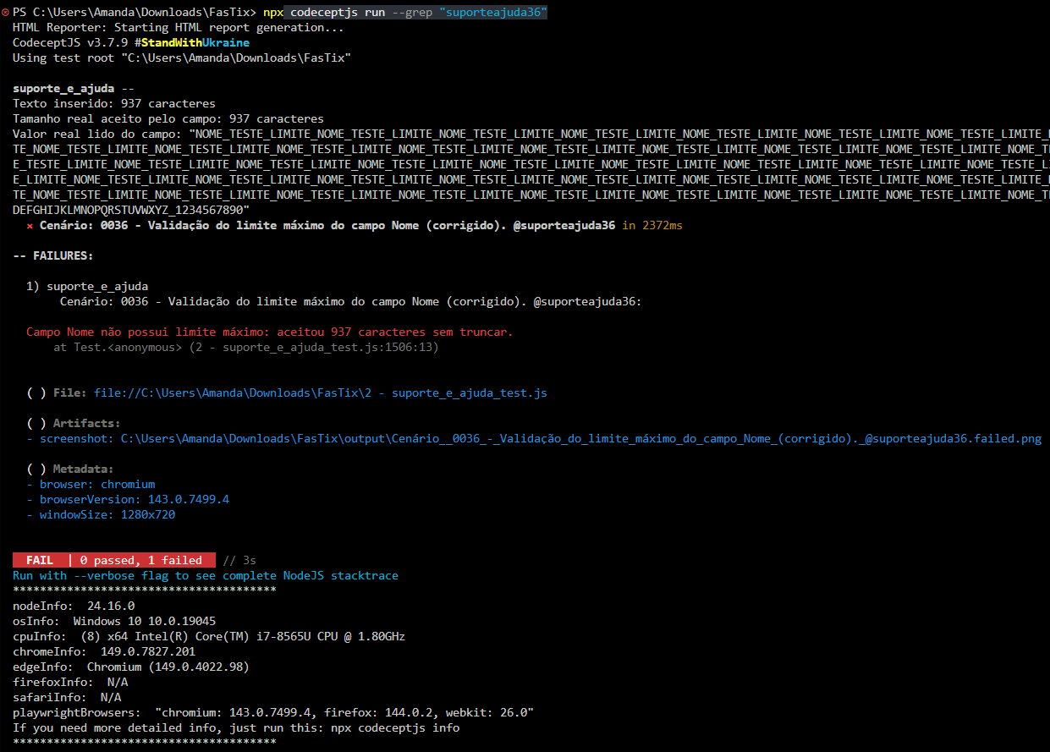

Link para vídeo completo do Bug:
https://drive.google.com/file/d/1WO2um_eOcJk0OovGXp7-fmuAfcZdFjfz/view?usp=drive_link

Resultado esperado:
O campo "Nome" deve possuir um limite máximo de caracteres, informar esse limite ao usuário e aceitar apenas a quantidade permitida, armazenando exatamente o conteúdo truncado até o limite definido.

Feature: Comprar Ingressos
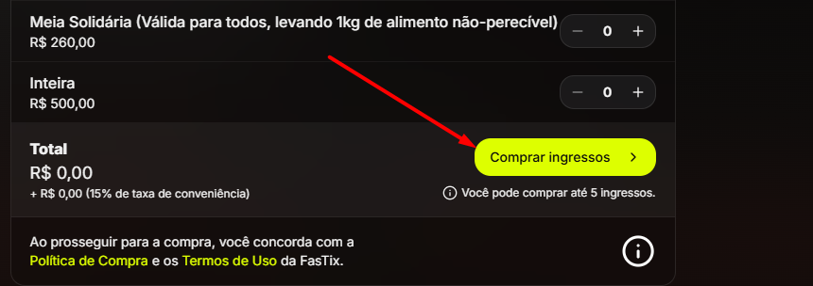

Cenário: 000000089 - Validar limite máximo de caracteres no campo E-mail via forma de pagamento PIX
Dado que o usuário está na etapa de pagamento e seleciona a opção PIX
Quando preencher o campo e-mail com mais de 255 caracteres e clicar no botão "Pagar"
Então o sistema deve impedir o preenchimento excedente de caracteres
E limitar automaticamente a quantidade de caracteres ou exibir uma mensagem informativa garantindo maior clareza e uma melhor experiência de uso para o usuário.
Pré-condição: Selecionar a opção de pagamento PIX e preencher o campo E-mail com mais de 255 caracteres.
Passos para reproduzir:
- Acesse: https://fastix.com.br/
- Clique no botão "Explorar eventos".
- Aguarde o carregamento da página de eventos (/events).
- No campo "Pesquisar por evento, local, cidade...", pesquise por:
  - Buffalo Tom em São Paulo
- Selecione o evento "Buffalo Tom em São Paulo" e clique no banner do evento
- Na seção de ingressos, clique no botão "Adicionar" (via botão +) em qualquer opção de modalidade disponível (Meia, Inteira, etc)
- Valide a quantidade de ingressos selecionados
- Clique no botão "Comprar ingressos".
- Realize o login utilizando uma conta válida.
- Na etapa de pagamento, selecione a forma de pagamento PIX.
- No campo E-mail, informe um endereço de e-mail com mais de 255 caracteres.
- Clique no botão "Pagar".
Resultado atual:
- Ao acessar a opção de pagamento via PIX e selecionar o campo E-mail, foi possível inserir até 510 caracteres, ultrapassando o limite de 255 caracteres normalmente adotado para esse tipo de campo e amplamente utilizado em estruturas de armazenamento de dados (Padrão de caminhos de arquivos no Windows Explorer, campos de texto em bancos de dados (como VARCHAR) e registros de rede como DNS TXT):

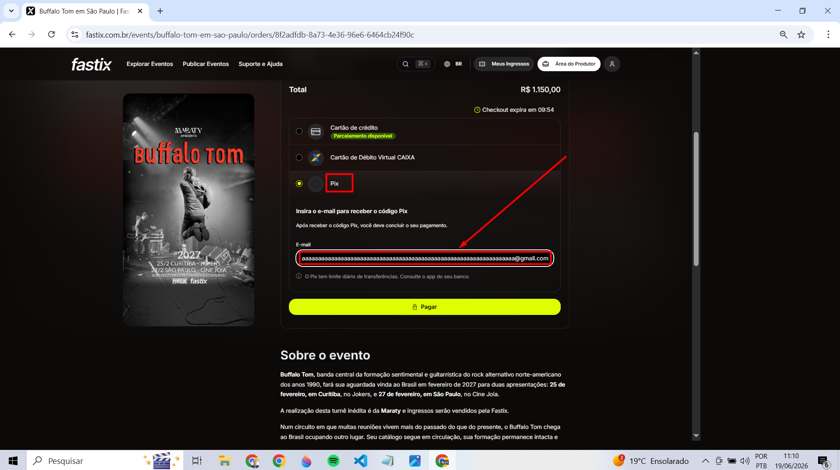

- Ao clicar no botão pagar o sistema exibe uma mensagem de “Formato inválido” e “Preencha todos os dados para continuar”:

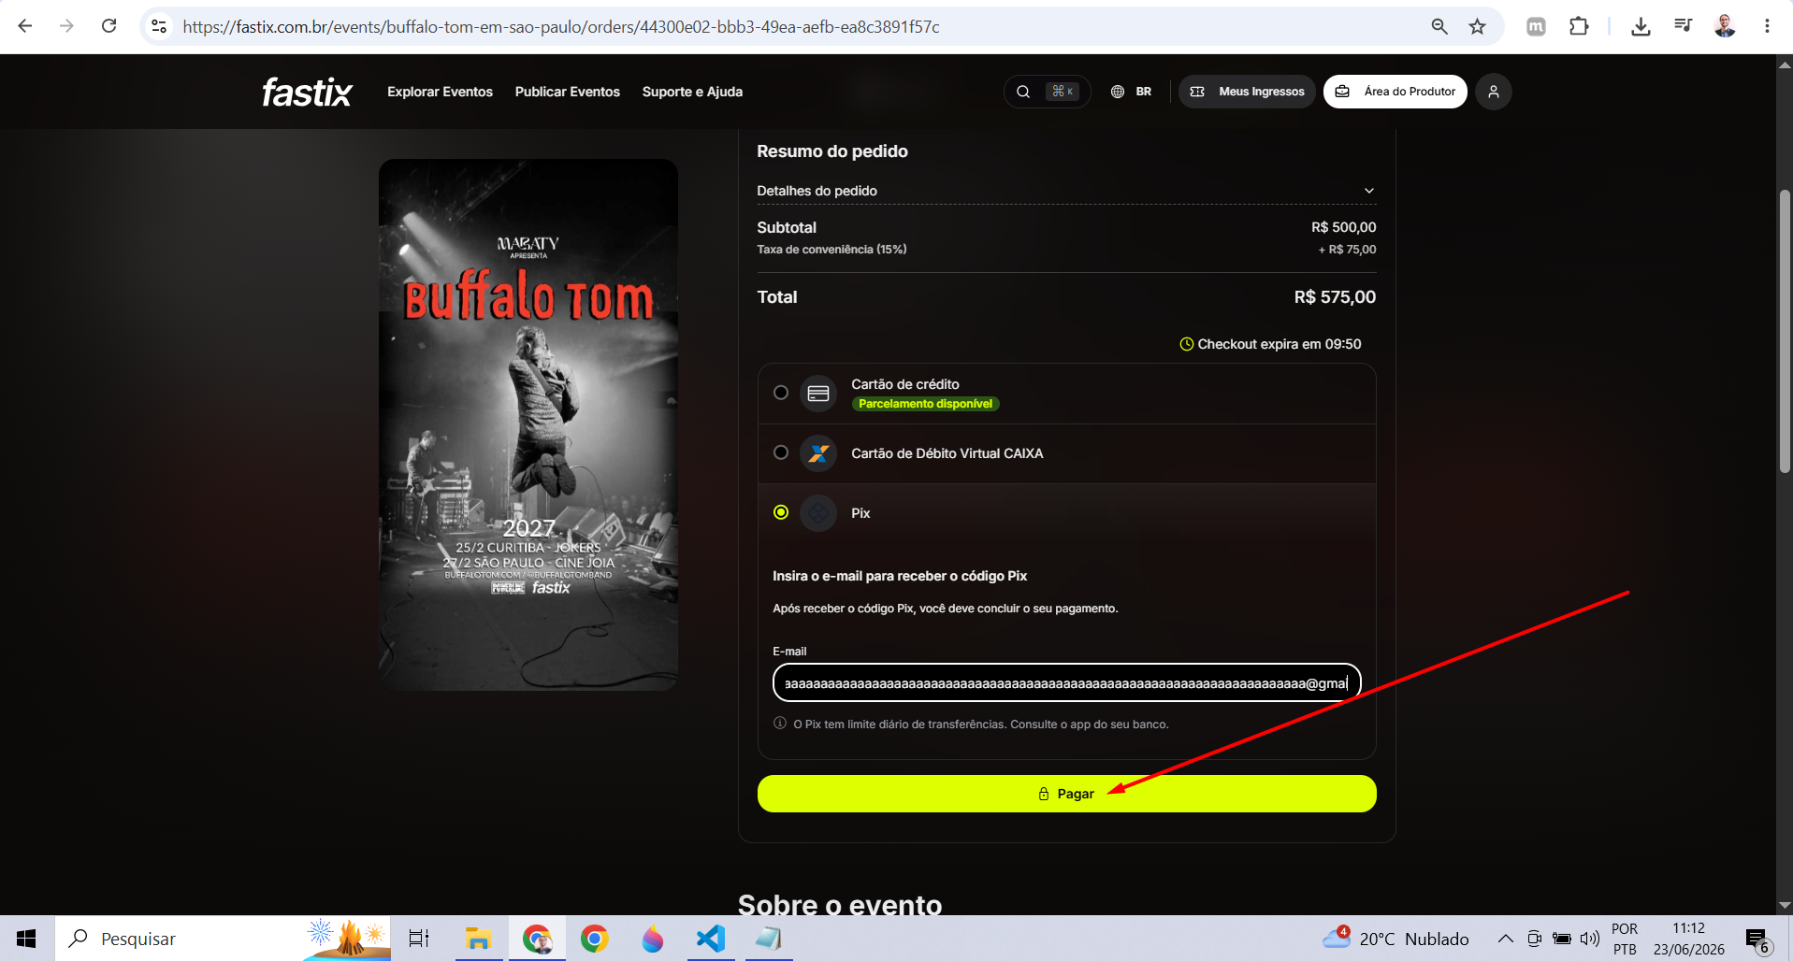

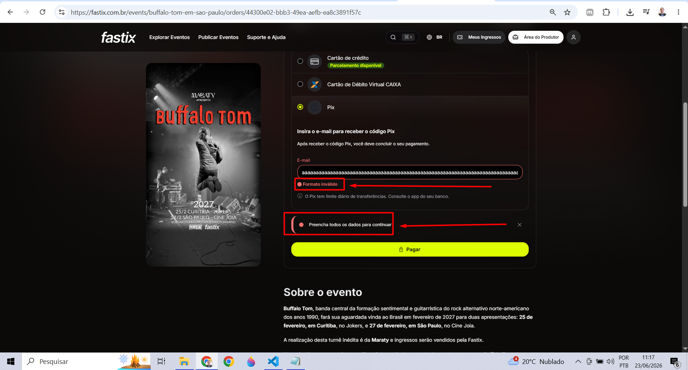

- Resultado do teste automatizado:

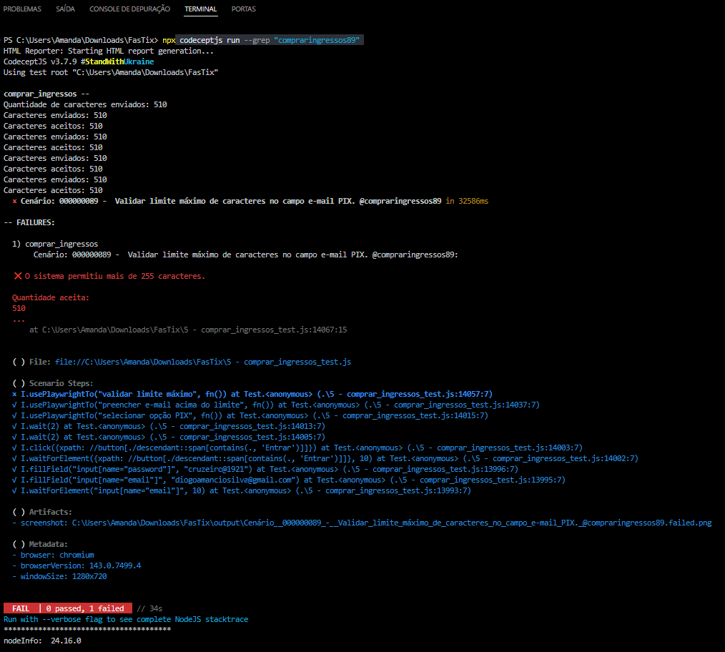

Link para vídeo completo do Bug:
https://drive.google.com/file/d/1-hWGl27-6In-gbGYGdQ9J2fx7vepYDpX/view?usp=drive_link

Resultado esperado:
O sistema deve limitar o campo E-mail a 255 caracteres ou exibir uma mensagem informando que o limite foi excedido, orientando o usuário a ajustar o valor informado.

Cenário: 0000000101 - Evitar múltiplos toasts de notificações ao clicar repetidamente no botão "Copiar chave"
Dado que o usuário seleciona a opção PIX como forma de pagamento
Quando preenche o campo de e-mail e clica no botão "Pagar"
Então o sistema deve exibir o QR Code do PIX e o botão "Copiar chave"
E ao clicar repetidamente em "Copiar chave", o usuário deve conseguir copiar a chave PIX para a área de transferência
E mesmo com cliques repetidos, o sistema deve exibir apenas um toast de notificação no topo da tela com a mensagem:
"Código PIX - Código copiado para a área de transferência!"
Pré-condição: O usuário deve estar na tela de pagamento com a opção PIX selecionada e o QR Code já exibido, juntamente com o botão "Copiar chave".
Passo a passo do cenário de teste:
- Acesse: https://fastix.com.br/
- Clique no botão "Explorar eventos".
- Aguarde o carregamento da página de eventos (/events).
- No campo "Pesquisar por evento, local, cidade...", pesquise por:
  - Buffalo Tom em São Paulo
- Selecione o evento "Buffalo Tom em São Paulo" e clique no banner do evento
- Na seção de ingressos, clique no botão "Adicionar" (via botão +) em qualquer opção de modalidade disponível (Meia, Inteira, etc)
- Valide a quantidade de ingressos selecionados
- Clique no botão "Comprar ingressos".
- Realize o login utilizando uma conta válida.
- Na etapa de pagamento, selecione a forma de pagamento PIX.
- No campo E-mail, informe um endereço de e-mail.
- Clique no botão "Pagar".
- Clique repetidamente no botão "Copiar chave".
- Na parte superior da tela, será exibido um toast de notificação com a mensagem: "Código PIX - Código copiado para a área de transferência!"
- Ao mover o cursor do mouse sobre esse toast na parte superior da tela, outros toasts de notificação são exibidos na página.

Resultado atual:
- Seleção da opção PIX realizada e preenchimento do campo E-mail:
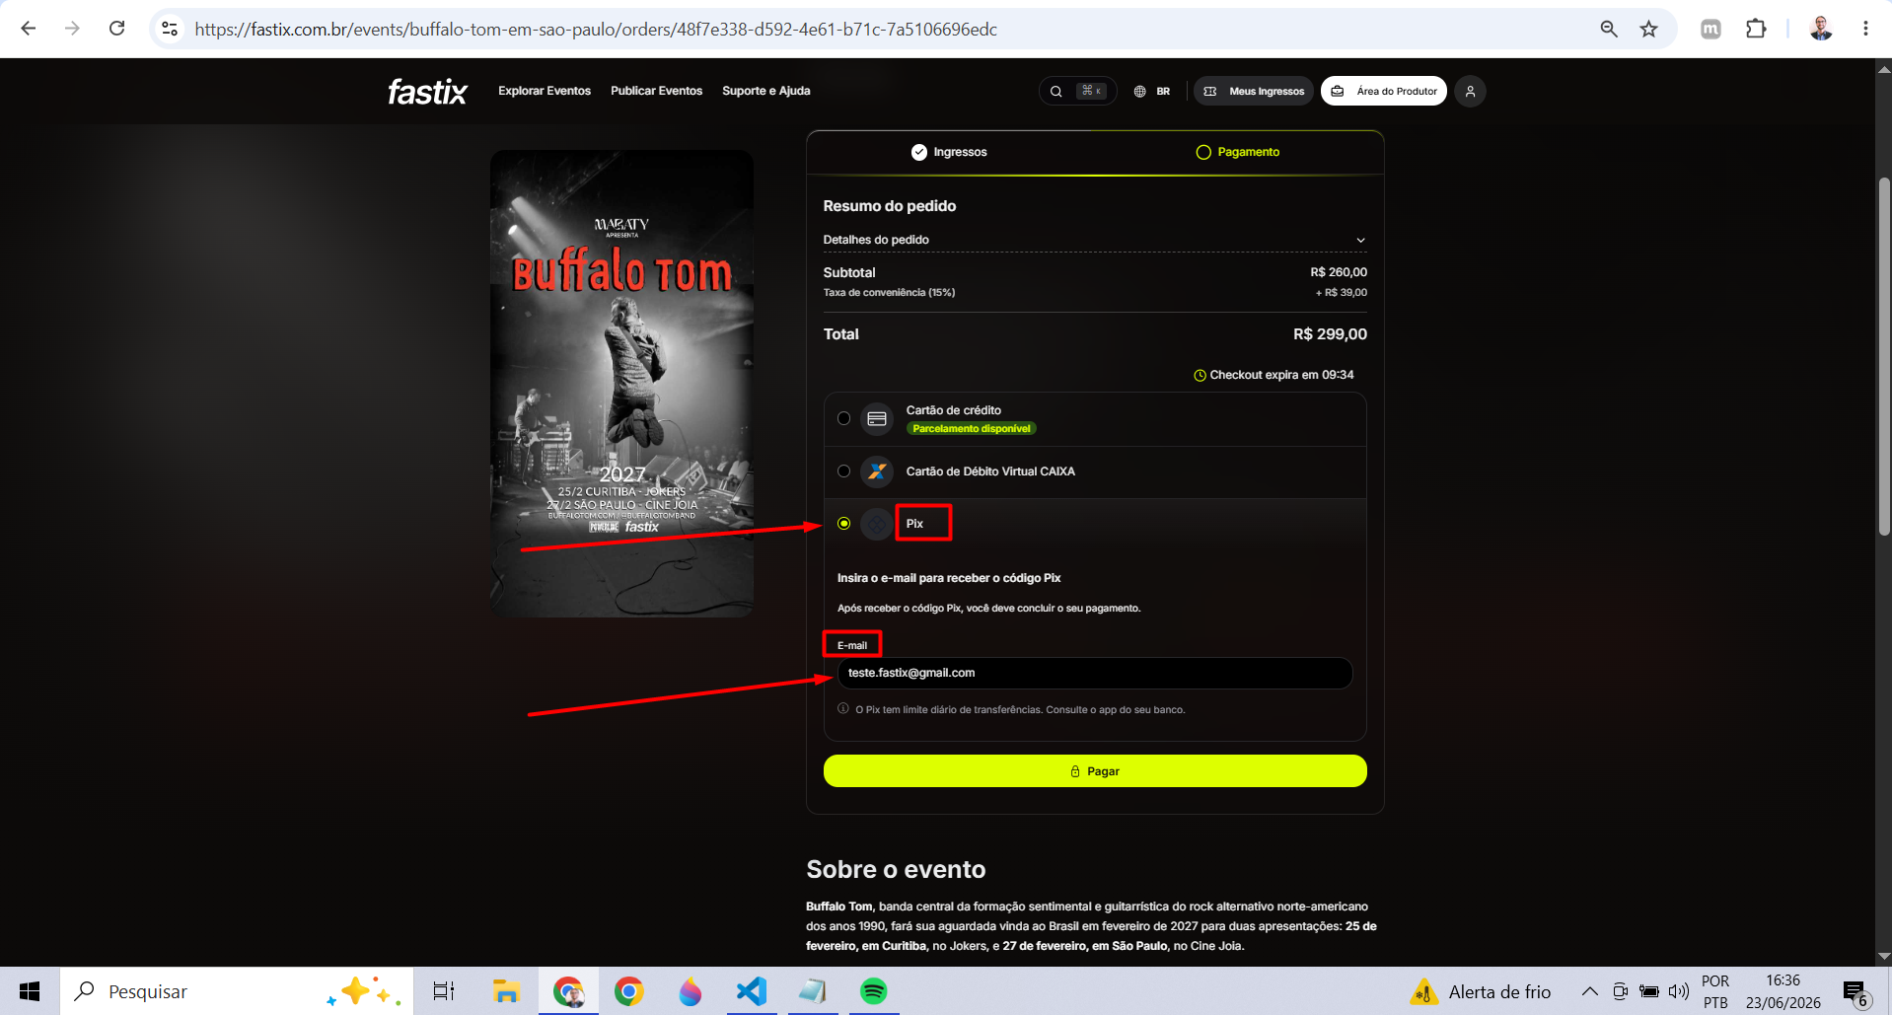

- Após o preenchimento das opções acima, clicar no botão “Pagar”:
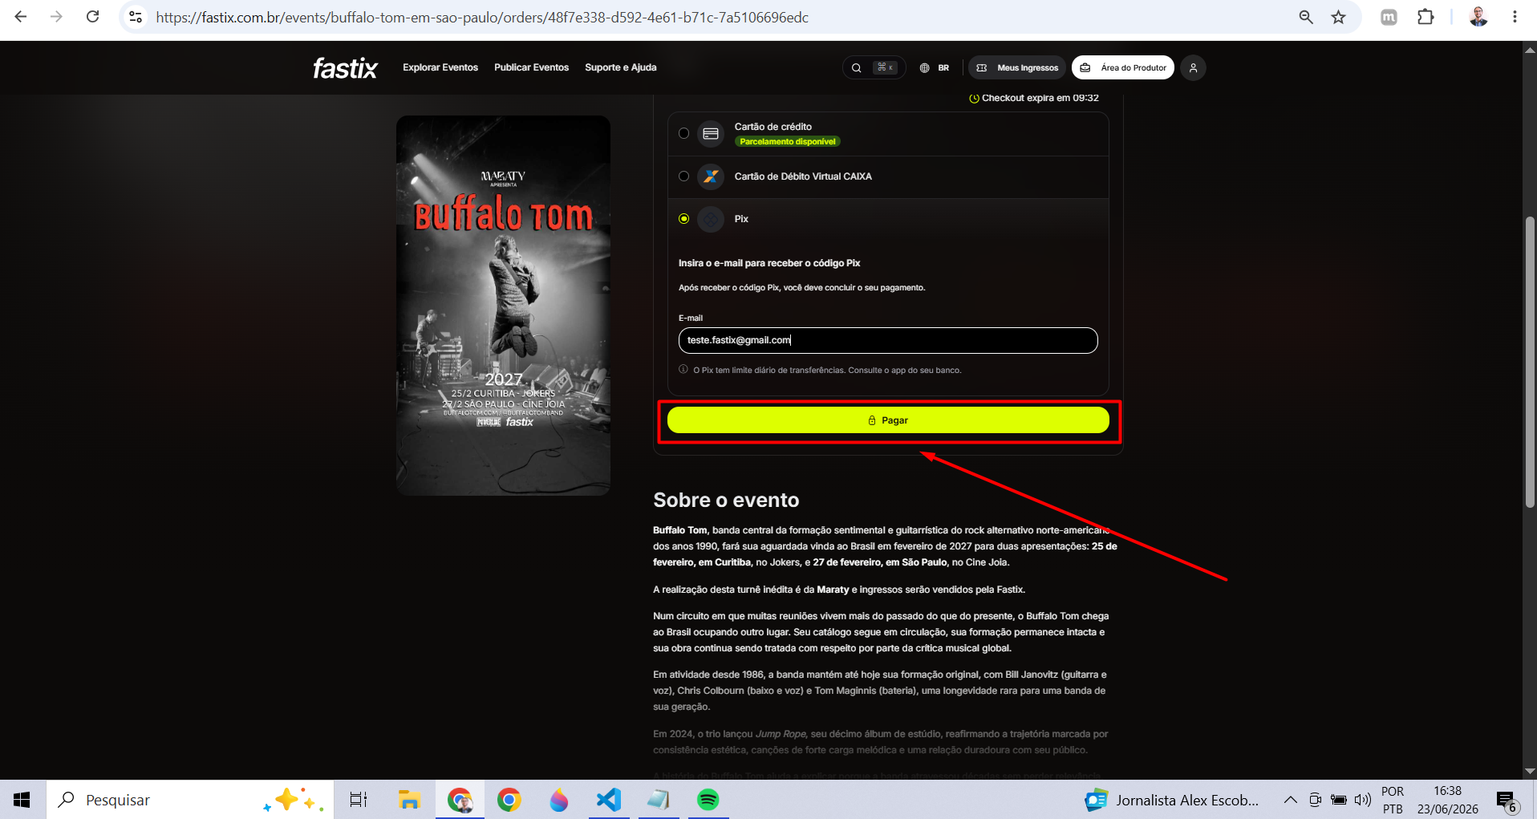

- Na sequência vai ser exibido o botão “Copiar chave”:
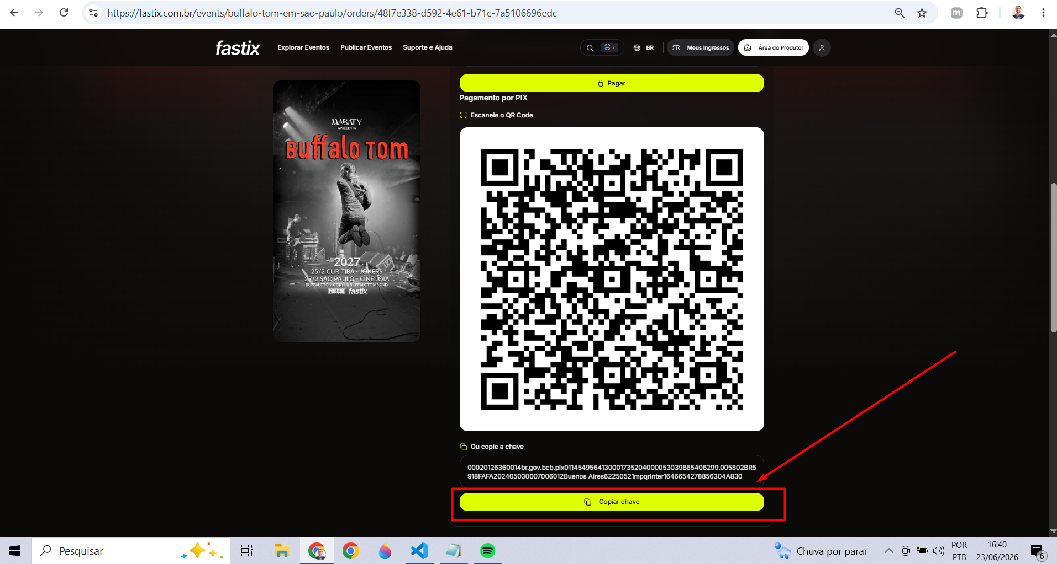

- Ao clicar repetidamente no botão “Copiar chave” na parte superior da tela vão ser exibido vários toasts de notificações:
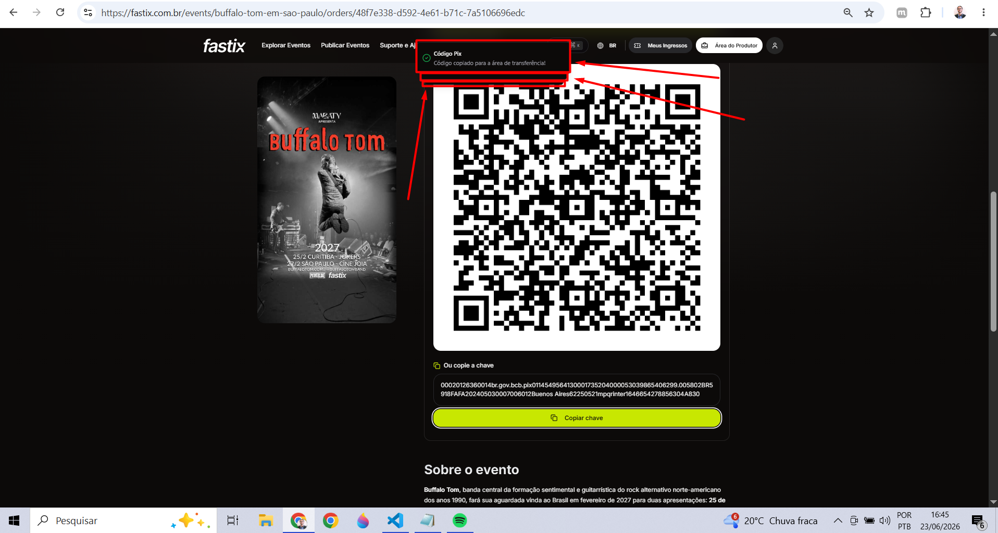

- Ao colocar o cursor do mouse em cima do toast de notificação exibido, outros toasts de notificações vão ser exibidos na página:
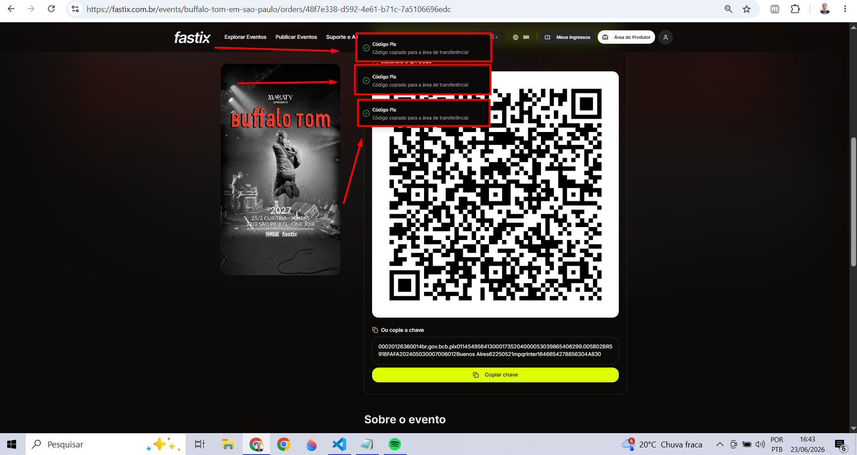

- Resultado do teste automatizado:

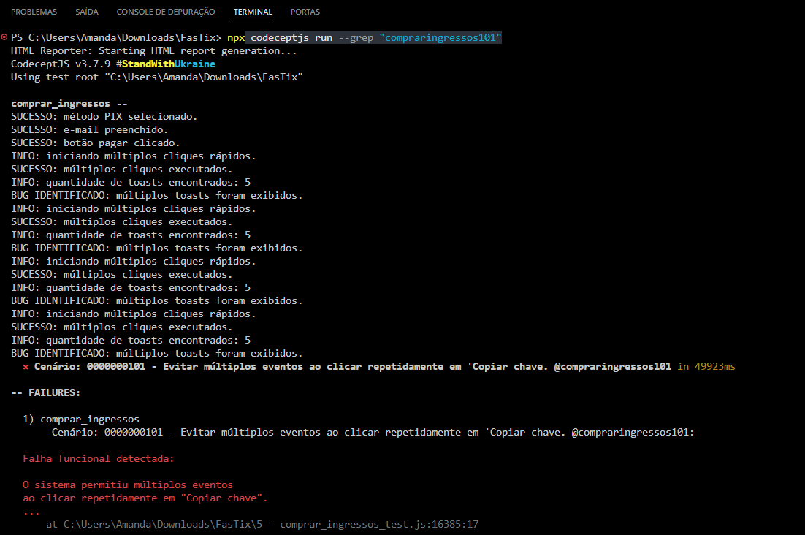
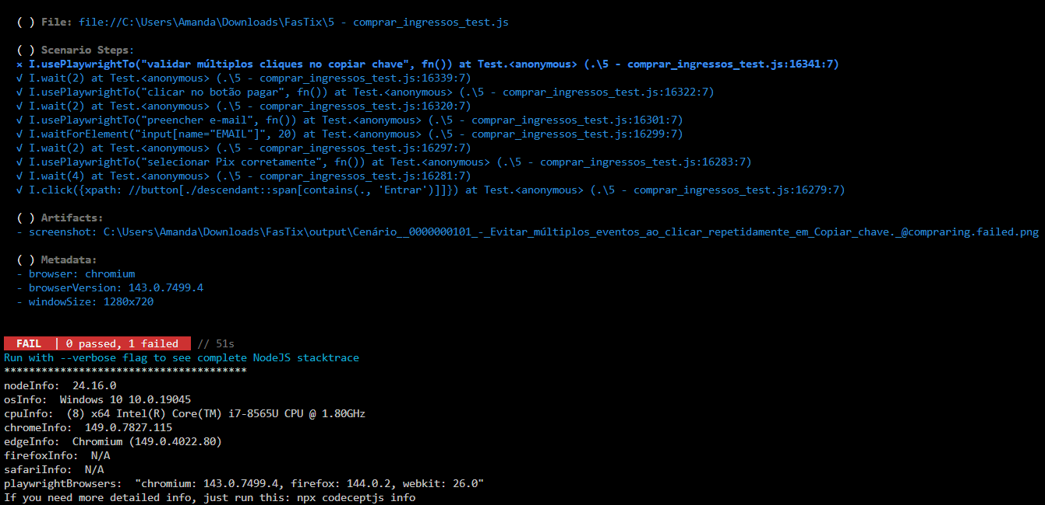

Link para vídeo completo do Bug:
https://drive.google.com/file/d/1HM8LuFqnQ-OeUmp8k5mPjL40Oz7dXGiP/view?usp=drive_link

Resultado esperado
Ao clicar repetidamente no botão "Copiar chave", o sistema deve exibir apenas um toast de notificação, impedindo a geração de notificações duplicadas e garantindo que apenas uma mensagem de confirmação seja apresentada ao usuário.

Cenário: 0000000127 - Garantir que elementos do checkout não sejam duplicados após alternar abas do navegador
Dado que o usuário acessa a página do evento "Buffalo Tom em São Paulo"
E seleciona 2 ingressos do tipo "Meia Solidária"
E avança para a compra dos ingressos
E realiza login com credenciais válidas
E é redirecionado para a página de checkout do pedido
E o checkout é carregado completamente com o Payment Brick do Mercado Pago
E existe um botão "Pagar" visível
Quando o sistema captura um snapshot da estrutura do DOM e dos erros de console
E o usuário permanece 15 segundos na página de checkout
E abre uma nova aba do navegador
E acessa o Google
E permanece 15 segundos na nova aba
E retorna para a aba do checkout
Então o usuário deve permanecer na página do pedido
E o checkout deve continuar carregado corretamente
E a quantidade de botões "Pagar" deve permanecer inalterada
E a quantidade de opções de pagamento deve permanecer inalterada
E a quantidade de containers do Payment Brick deve permanecer inalterada
E a quantidade de labels "Cartão de crédito" deve permanecer inalterada
E a quantidade de labels "Pix" deve permanecer inalterada
E não devem existir elementos duplicados no checkout após o retorno à aba
E não devem ser gerados novos erros de hidratação React (#418) após a alternância de abas
E não devem ser gerados novos erros relacionados ao Meta Pixel
E não devem ser gerados novos erros relacionados ao Payment Brick do Mercado Pago
E deve ser possível registrar evidências do estado do DOM antes e depois da alternância
E deve ser possível registrar capturas de tela do checkout antes e depois da alternância
E deve ser possível gerar um relatório comparativo das diferenças encontradas entre os snapshots
Pré-condição: Estar logado na plataforma FasTix e ter avançado para a etapa de escolha da forma de pagamento após selecionar a quantidade de ingressos desejada para um evento.
Passos para reproduzir:
- Acesse: https://fastix.com.br/
- Clique no botão "Explorar eventos".
- Aguarde o carregamento da página de eventos (/events).
- No campo "Pesquisar por evento, local, cidade...", pesquise por:
  - Buffalo Tom em São Paulo
- Selecione o evento "Buffalo Tom em São Paulo" e clique no banner do evento
- Na seção de ingressos, clique no botão "Adicionar" (via botão +) em qualquer opção de modalidade disponível (Meia, Inteira, etc)
- Valide a quantidade de ingressos selecionados
- Clique no botão "Comprar ingressos".
- Realize o login utilizando uma conta válida.
- Permaneça na página da compra de ingressos.
- Após realizar o login, permaneça na página de compra de ingressos do evento.
- Em seguida, será exibido um modal contendo as opções de pagamento: Cartão de Crédito, Cartão de Débito Virtual Caixa e Pix, além do botão amarelo "Pagar".
- Permaneça nessa página entre 15 e 30 segundos.
- Em seguida, abra uma nova aba no navegador e permaneça nela entre 15 e 30 segundos.
- Após esse período, retorne à aba anterior da compra de ingressos.
- Ao retornar, serão exibidos dois modais de pagamento contendo as mesmas informações, de forma duplicada: Cartão de Crédito, Cartão de Débito Virtual Caixa e Pix, além do botão amarelo "Pagar".
- Ao selecionar o segundo modal exibido e clicar no botão "Pagar", o sistema exibirá a seguinte mensagem de erro: "Ocorreu um erro. Por favor, tente novamente mais tarde."
Resultado atual:

Observação: O intervalo de espera entre 15 e 30 segundos, mencionado nos tópicos 13 e 14 da seção acima "Passos para reproduzir", é apenas uma referência ilustrativa e representa uma das situações em que o erro pode ocorrer.
Não há um tempo padrão para a reprodução do problema. Em alguns casos, o erro é exibido dentro desse intervalo de tempo; em outros, é necessário repetir o fluxo de forma mais rápida, com intervalos menores entre as ações.
O padrão observado para reproduzir o comportamento consiste em:
Página de Compra de Ingressos → Abrir uma nova aba do navegador → Retornar à página de Compra de Ingressos.
Em alguns momentos, esse fluxo pode precisar ser repetido mais de uma vez até que o erro seja apresentado. Em outros, o problema ocorre já na primeira execução do fluxo sugerido.

- Ao acessar a página de formas de pagamento, é exibido um modal contendo as opções de pagamento:
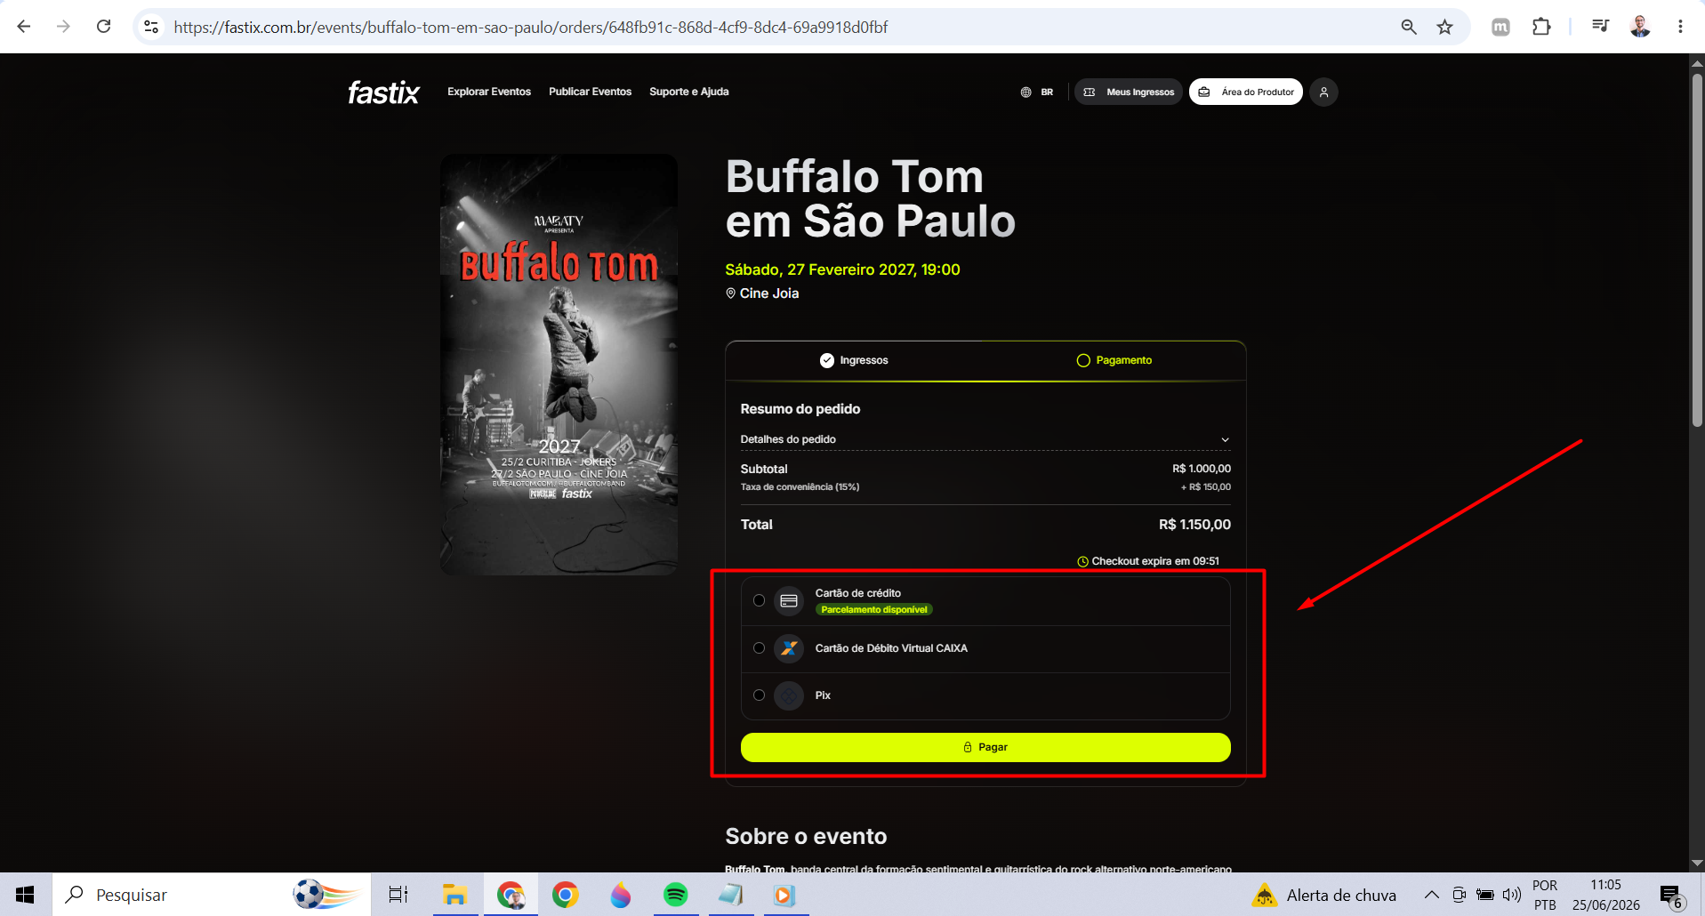

- Após acessar a página mencionada acima, abra uma nova aba no navegador:

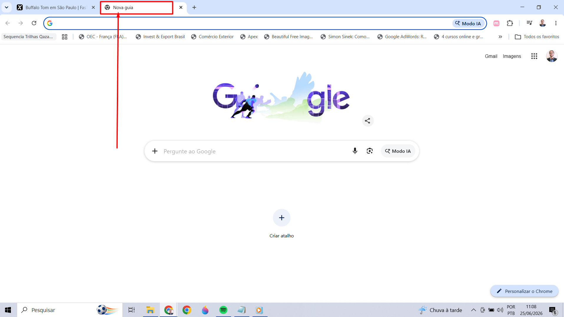

- Em seguida, retorne à página do evento que estava aberta anteriormente. Ao retornar, é possível observar que o modal com as formas de pagamento foi duplicado:

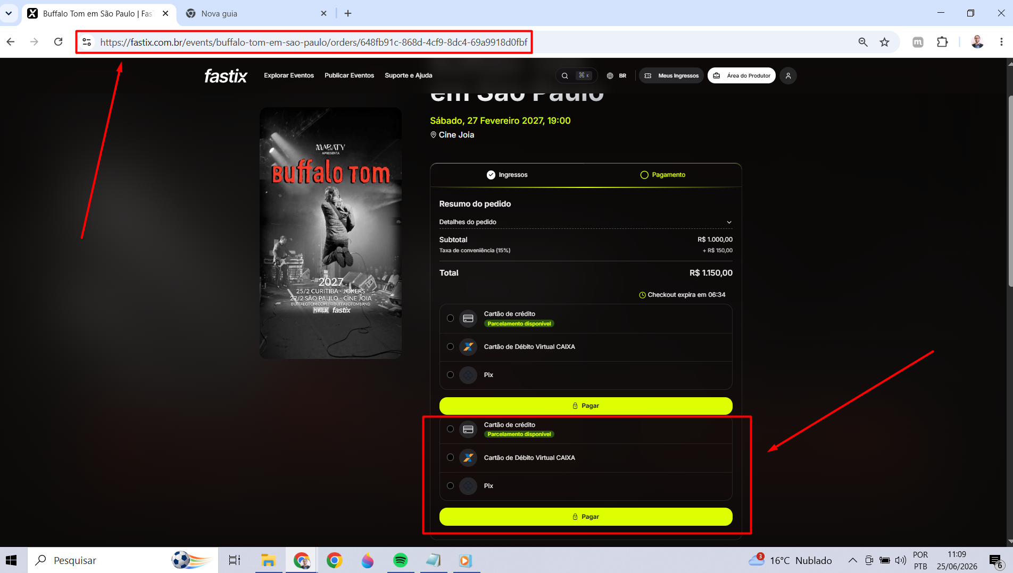

- Selecione a opção "Cartão de Crédito" no segundo modal exibido e clique no segundo botão "Pagar":
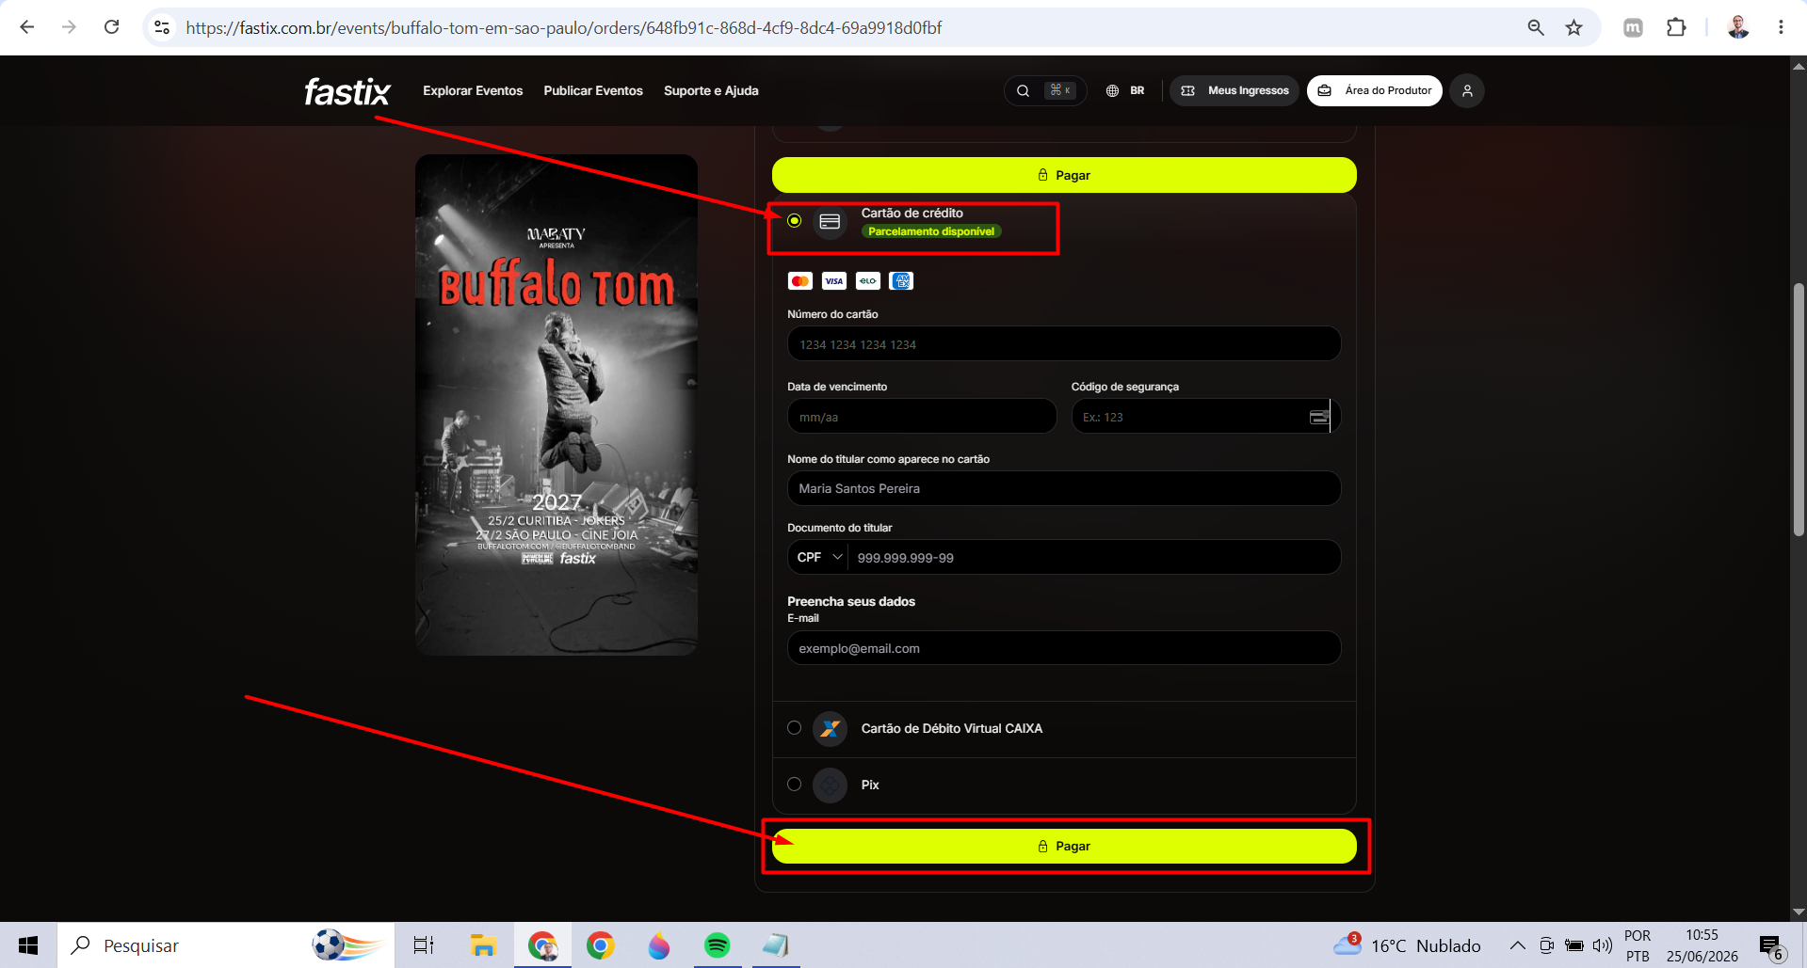

- Após esse clique, o sistema exibirá o seguinte erro: "Ocorreu um erro. Por favor, tente novamente mais tarde."
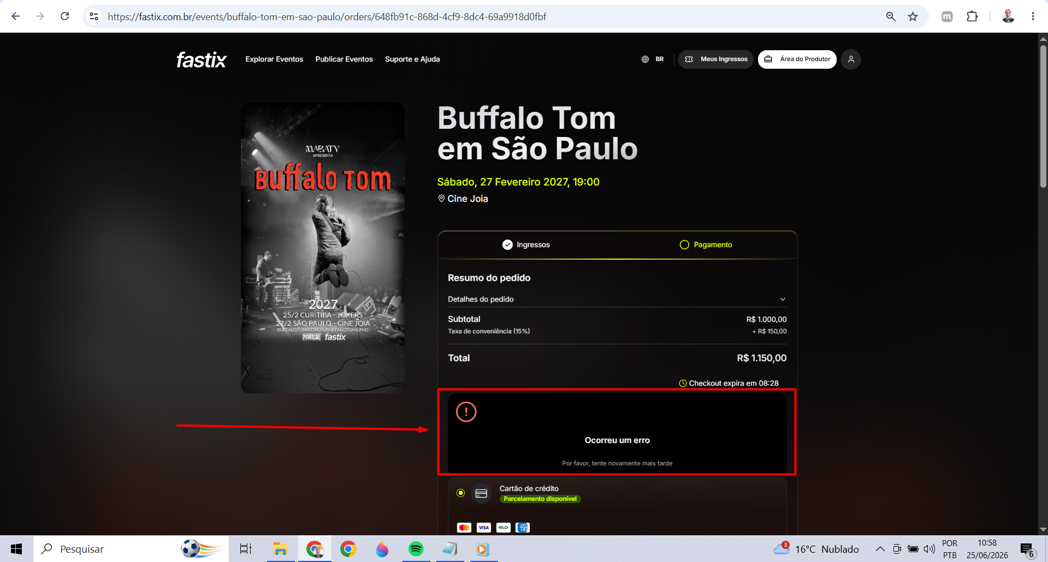

Console:
- Antes de clicar no botão “Pagar”:
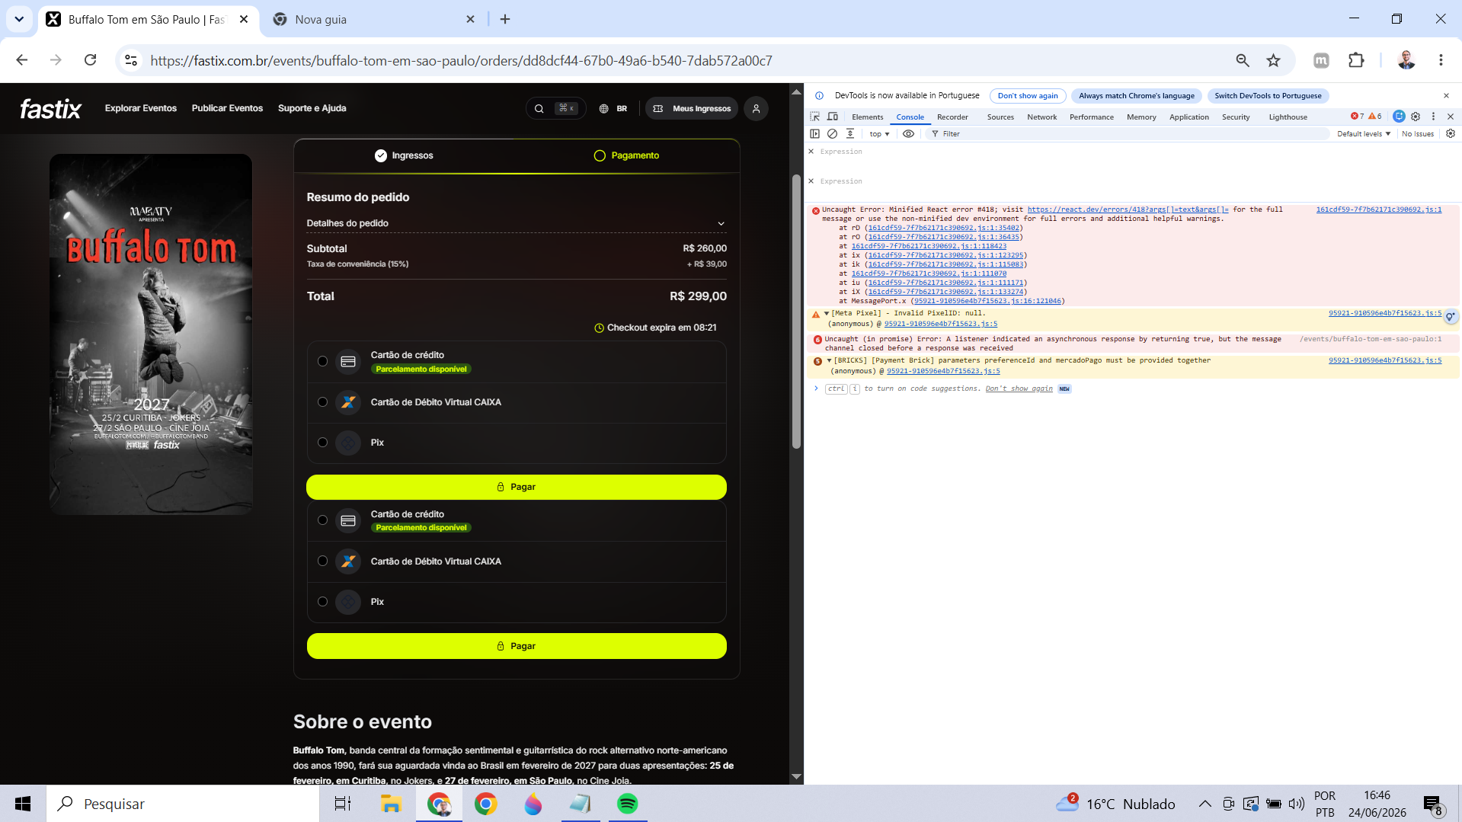
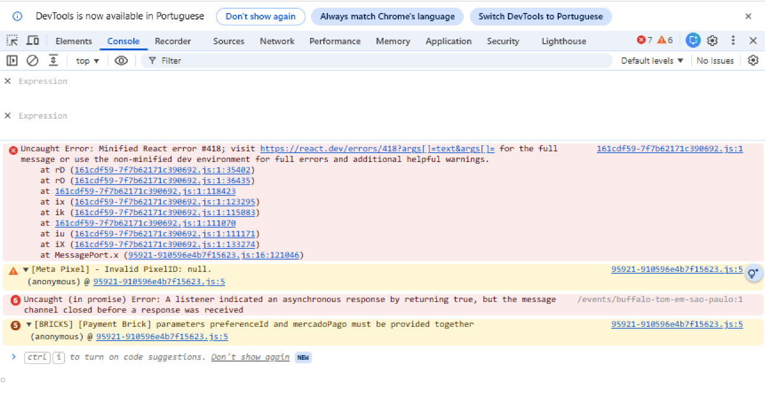
Sourcers:
- Antes de clicar no botão “Pagar”:
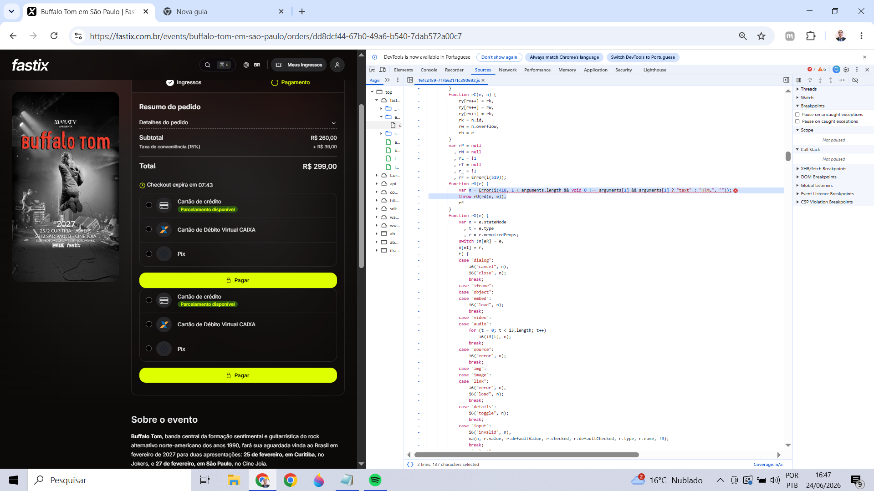

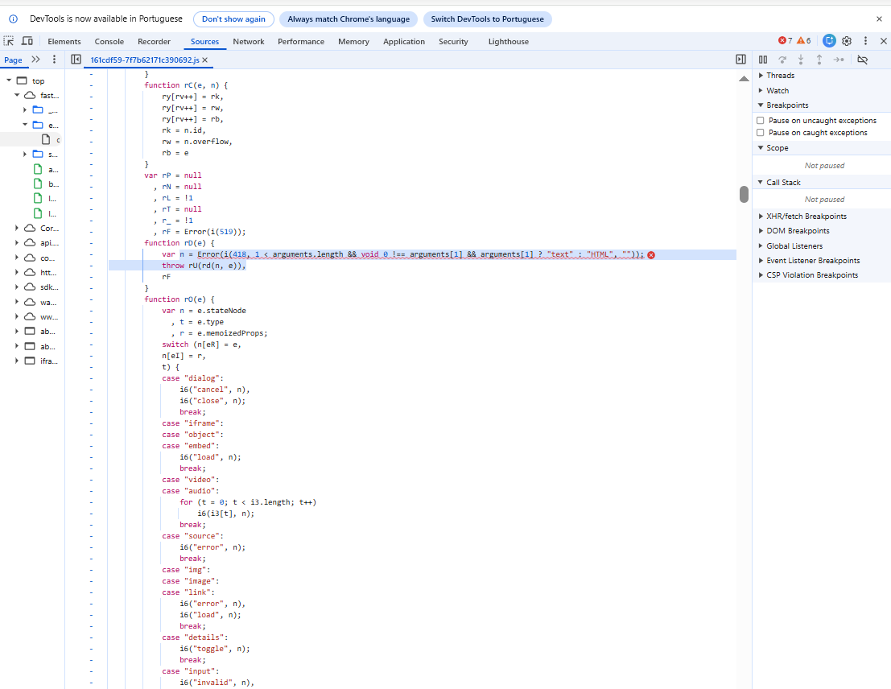

- Após clicar no botão “Pagar”, aparecerá a seguinte mensagem de erro: "Ocorreu um erro. Por favor, tente novamente mais tarde."
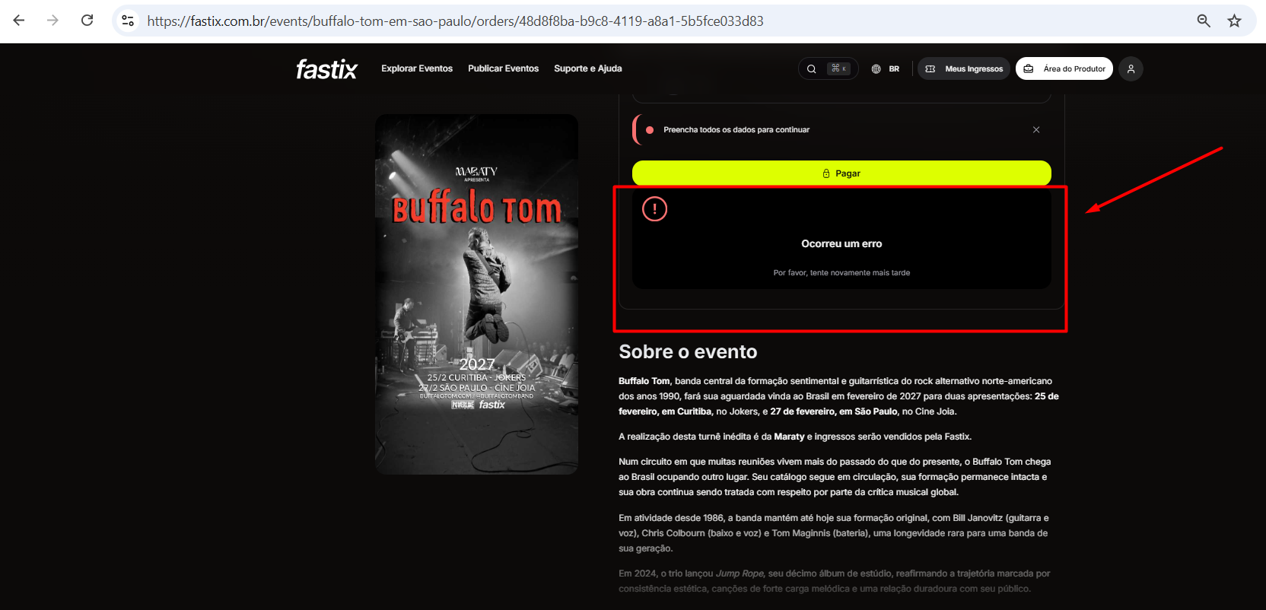
- Atualização do Console após clicar no botão “Pagar”:
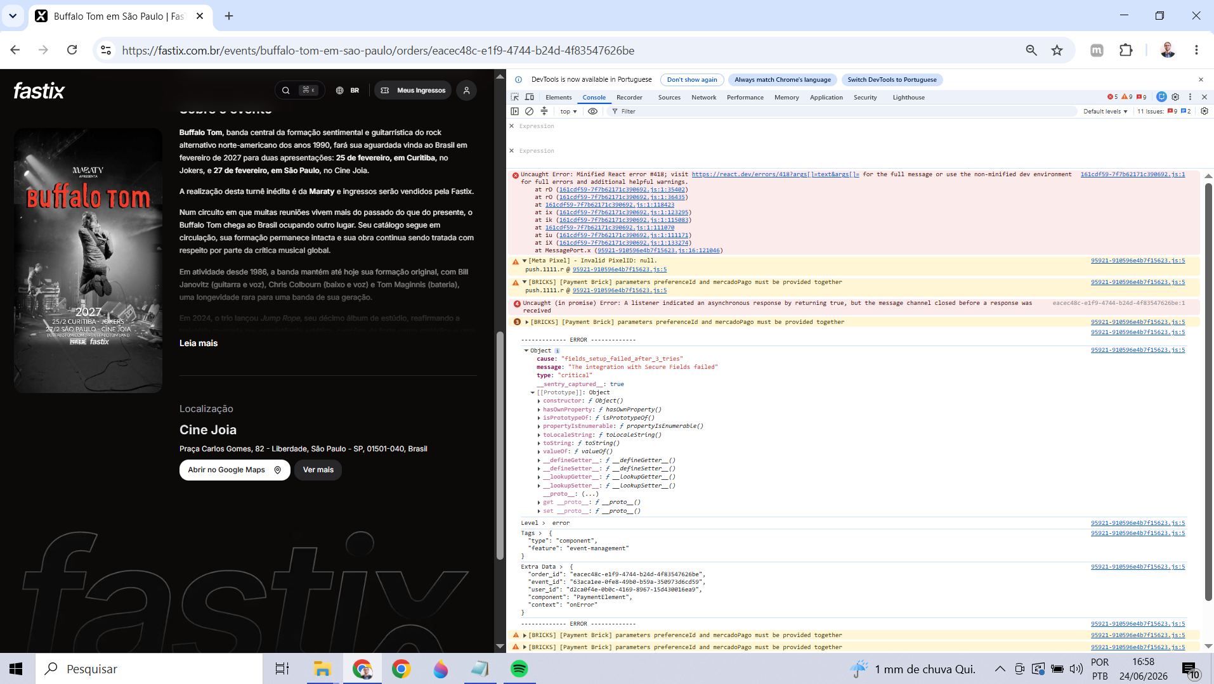
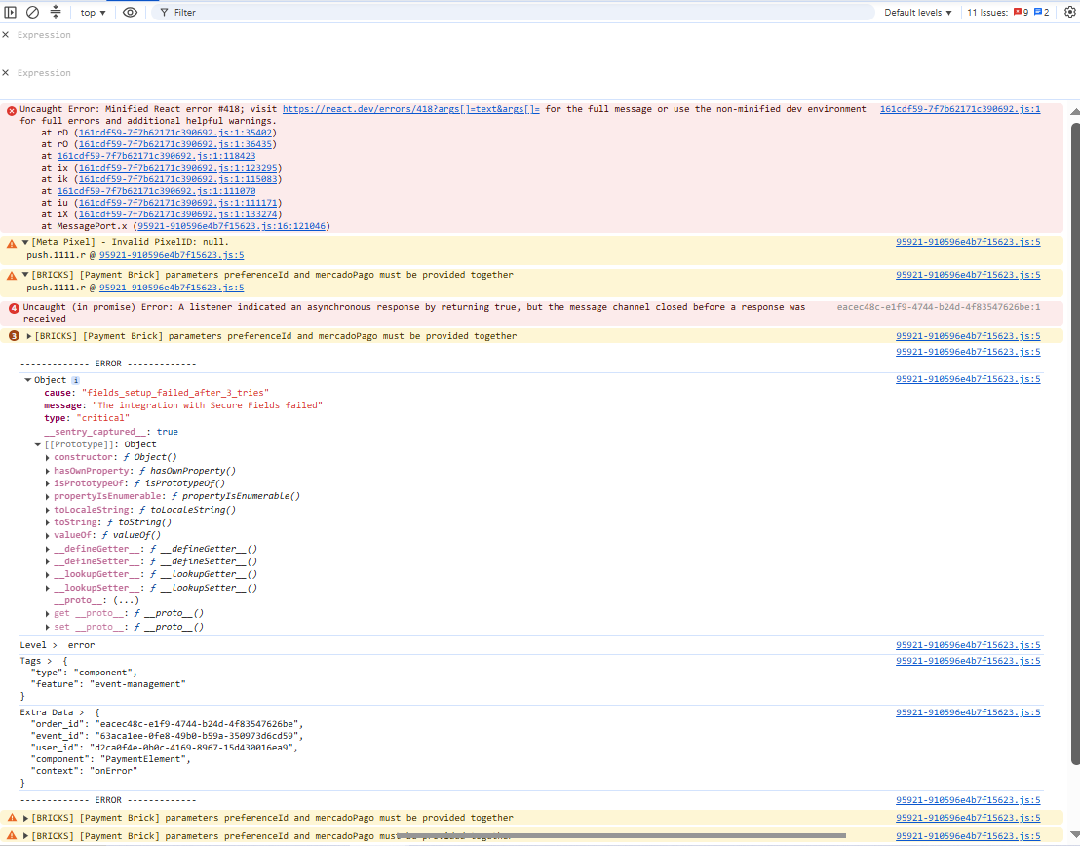

Link para vídeo completo do Bug:
https://drive.google.com/file/d/15TtqfROHb-zhUJbs4VzCz2vLNxeiEp4o/view?usp=drive_link

Resultado Esperado:
Ao abrir a página com as opções de pagamento da FasTix e acessar uma nova aba, ao retornar à página de compra de ingressos anteriormente acessada, o modal com as opções de pagamento não deve ser duplicado.

Feature: Publicar Eventos
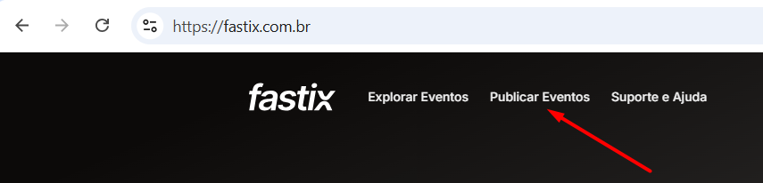

Cenário: 000097 - Stress integrado - Perfis + Permissões por seção
Dado que o usuário acesse a plataforma FasTix
E realize login com uma conta de produtor
E acesse a criação de um novo evento
E navegue até "Gerenciar Equipes"
E crie uma nova equipe
E acesse o modal "Permissões de Acesso"
Quando alternar os perfis de acesso:
E "Agente"
E "Marketing"
E "Staff"
E "Acesso Total"
E para cada perfil realizar a alteração de permissões para as seções:
E "Visão Geral"
E "Vendas"
E "Lotes"
E "Política de Privacidade"
E "Agenda"
E "Integrações"
E "Repasses"
E "Dados do Evento"
E "Formulário"
E "FAQ"
E "Cupons"
E "Entradas"
E para cada seção alternar as permissões na ordem:
E "Somente Leitura"
E "Acesso Total"
E "Sem Acesso"
E "Acesso Total"
E repetir todo o fluxo para todos os perfis durante 2 ciclos consecutivos
Então o sistema deve aplicar corretamente todas as alterações de permissões
E não deve apresentar falhas de carregamento, travamentos ou perda de estado
E deve manter o modal de permissões funcional durante toda a execução
E todas as seções devem permanecer configuradas com a permissão "Acesso Total" ao final do teste
Pré-condição: Estar logado na plataforma FasTix com uma conta de produtor
Passos para reproduzir
- Acesse o site: https://fastix.com.br/
- Clique no campo "Publicar Eventos" na parte superior da página.
- Na tela de login, preencha os dados:
  - E-mail: diogoamanciosilva@gmail.com
  - Senha: cruzeiro@1921
- Clique no botão "Entrar".
- Aguarde o acesso a tela “Producer” - https://fastix.com.br/producer
- Clique no botão vermelho "Novo Evento", localizado no lado direito da página.
- Acesse a tela “Evento, Novo evento”- https://fastix.com.br/producer/events/create
- Clique no botão "Gerenciar Equipes", localizado no lado direito da página.
- Clique no botão vermelho " + Nova Equipe".
- Clique no botão vermelho "Adicionar".
- Clique no botão "Controle de acesso"
- Ao clicar, logo abaixo,vai ser exibido o modal "Permissões de Acesso".
- No lado direito, clique no campo "Template".
- Ao clicar, visualize as opções disponíveis:
- Agente
- Marketing
- Staff
- Acesso Total
- Clique na opção "Marketing".
- Agora, no modal painel "Permissões de Acesso", localizado abaixo, identifique a seção "Visão Geral" no lado esquerdo.
- Na seção "Visão Geral", selecione a opção “Somente Leitura”.
- Agora, visualize as permissões disponíveis:
- Somente Leitura
- Acesso Total
- Sem Acesso
- Após visualizar as opções acima, clique na opção "Acesso Total".
- Após clicar na opção mencionada, verifique que, no select “Templates” localizado no canto superior direito do modal, a opção "Marketing" é automaticamente alterada para a “Templates”. Dessa forma, a seleção previamente confirmada (Marketing) não é preservada após a alteração da permissão.
Resultado atual:
Ao alterar qualquer uma das permissões disponíveis nas seções, como "Somente Leitura", "Acesso Total" ou "Sem Acesso", o template previamente selecionado (Marketing) deixa de permanecer fixo no select “Templates”
Dessa forma, a opção anteriormente selecionada não é preservada, fazendo com que a configuração do template seja perdida após a alteração das permissões.
Esse comportamento ocorre para qualquer opção disponível no select "Template", incluindo "Agente", "Marketing", "Staff" e "Acesso Total".
Evidências:
- Clicar no campo “Templates”:
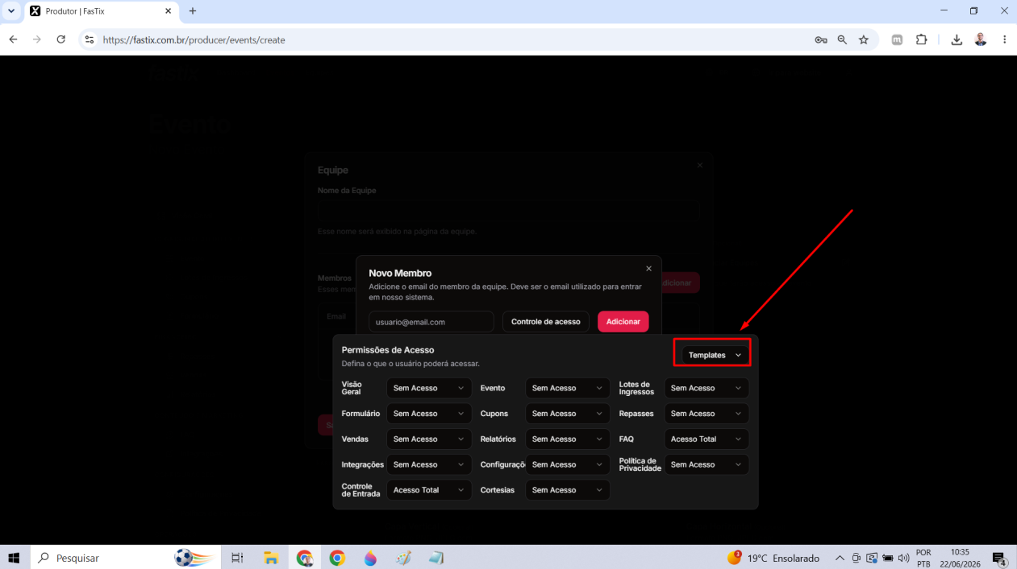

- Visualizar todas as opções disponíveis: Agente, Marketing, Staff e Acesso Total:
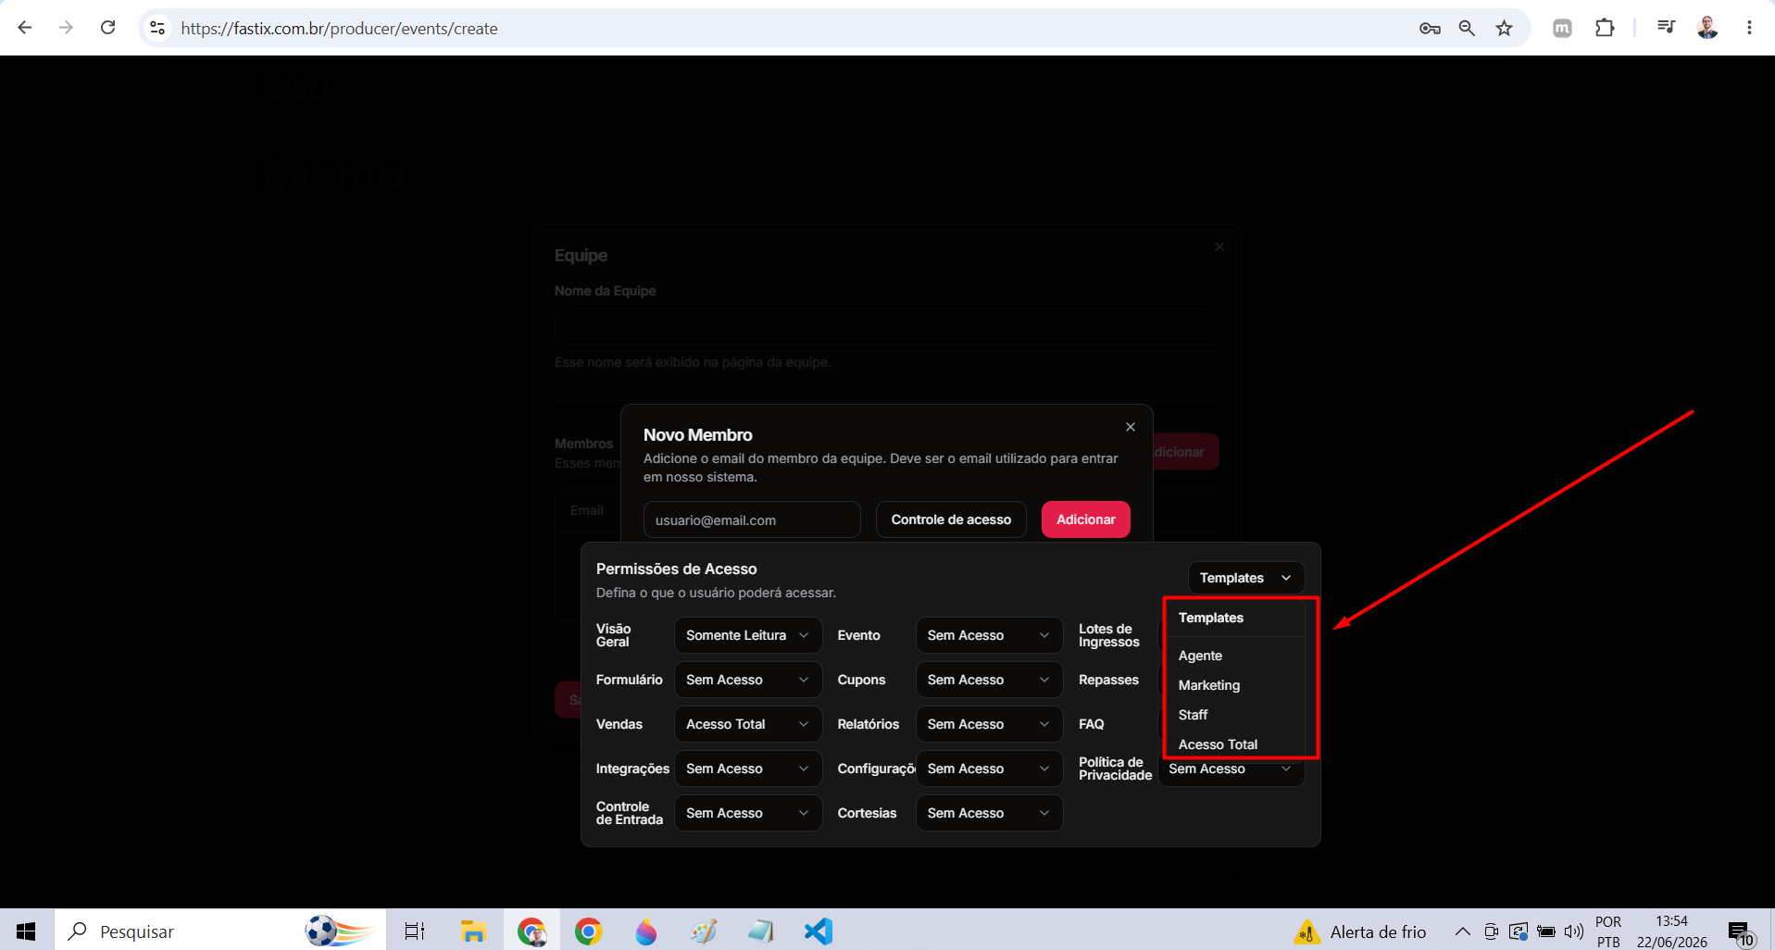

- Selecionar a opção “Marketing”:

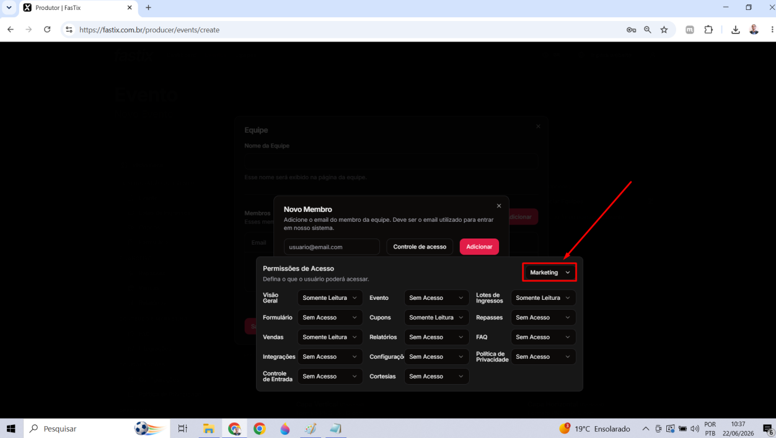

- Acessar o painel "Permissões de Acesso", localizar a seção "Visão Geral" e selecionar a opção "Acesso Total", verificar que a opção "Marketing", exibida no lado direito do modal, permanece selecionada após a alteração da permissão.
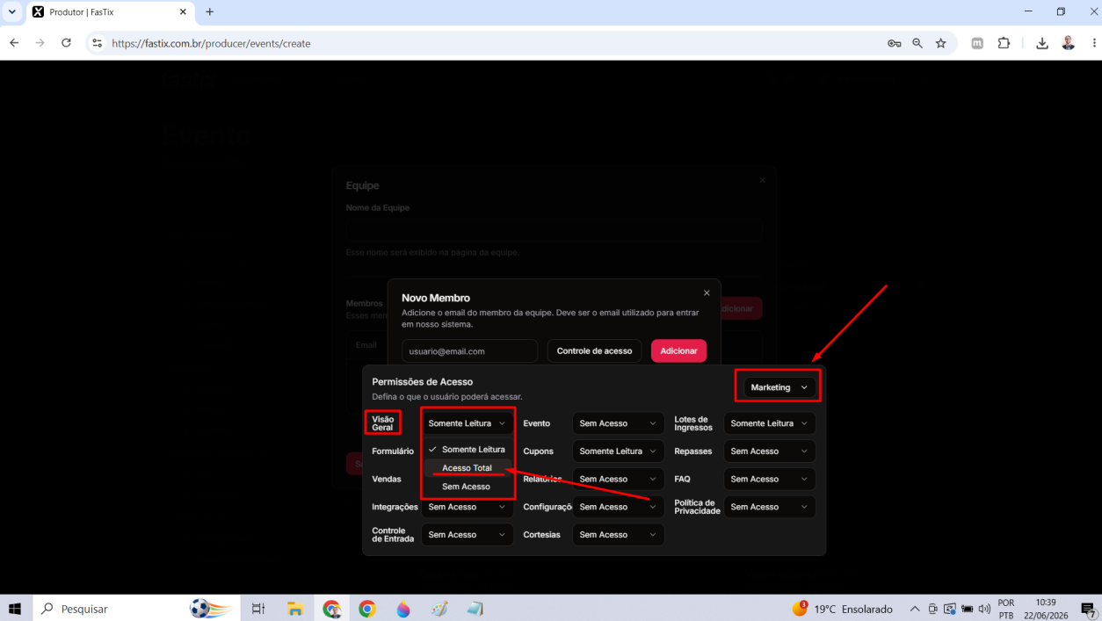

- Ao alterar a permissão da seção "Visão Geral" para "Acesso Total", a opção "Marketing", previamente selecionada no campo "Template", foi substituída por "Templates", não preservando a seleção realizada

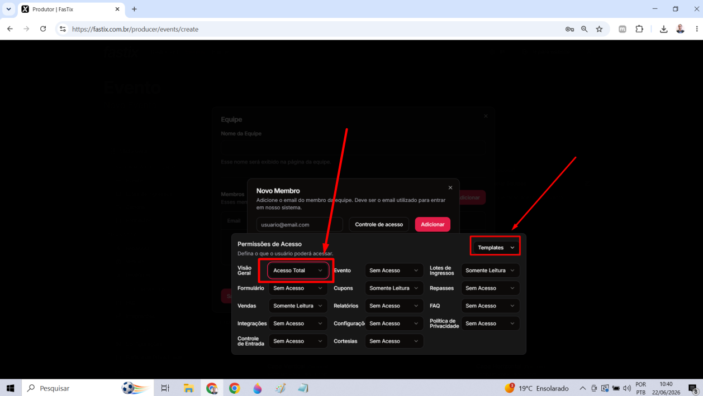

Link para vídeo completo do Bug:
https://drive.google.com/file/d/1uXQx55JSAk4B_mY3xE8zih32IZyxg1QD/view?usp=drive_link

Resultado esperado:
Ao selecionar o template "Marketing" no modal "Permissões de Acesso" e alterar a permissão da seção "Visão Geral" para "Acesso Total", o template previamente selecionado deve permanecer visível e selecionado no campo "Template", preservando a configuração definida pelo usuário durante toda a edição das permissões.
O valor do template selecionado deve ser mantido, sem que a seleção seja perdida após qualquer alteração nas permissões. Esse comportamento deve ocorrer independentemente do template escolhido.
Observação: O cenário de teste acima, também pode ser visualizado nos cenários de testes abaixo:
Cenário: 000095 - Alterar permissões de acesso para todas as seções do evento
Cenário: 000096 - Stress na alteração de permissões de acesso
Cenário: 000098 - Alterar perfis e permissões por seção com validação final e fechar o modal de permissões

Feature: Tela Inicial

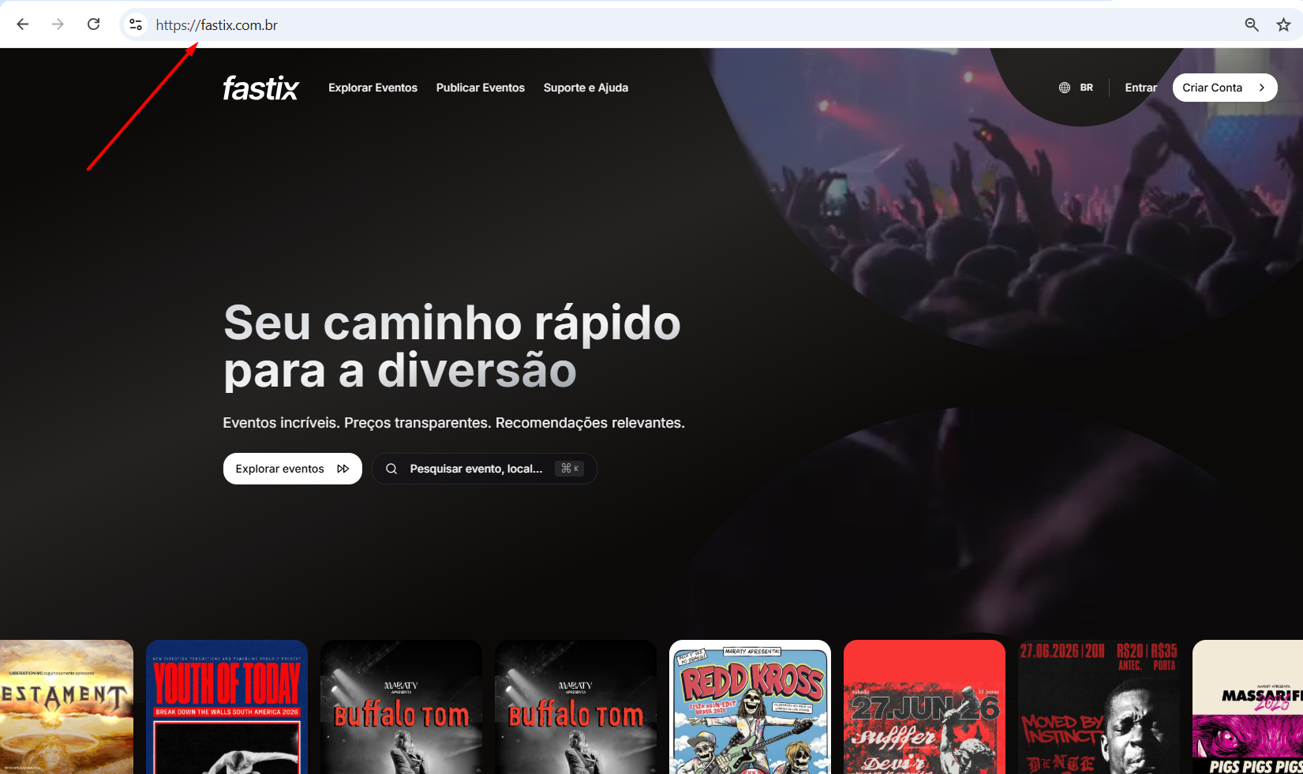

Cenário: 00028 - Clicar no ícone do Twitter no footer (Ícone desatualizado).
Dado que o usuário esteja na página inicial
Quando navegar até o footer da página
E clicar no ícone do Twitter (ícone desatualizado) situado no lado direito da página
Então o usuário deve ser redirecionado para a página oficial da FasTix no X
Pré-condição: N/A
Passos para reproduzir:
- Acessar a página inicial da FasTix.
- Navegar até o final da página (footer).
- Identificar o ícone do Twitter (ícone desatualizado) localizado no lado direito do footer.
- Clicar no ícone do Twitter.
- Aguardar o redirecionamento automático para a página oficial da FasTix no X.
Resultado atual
Ao acessar o footer da página inicial, é possível visualizar o ícone desatualizado do Twitter no lado direito da página. Ao clicar no ícone, o usuário é redirecionado automaticamente para a página oficial da FasTix no X.

- Ao acessar o footer e clicar no ícone do Twitter (ícone desatualizado):
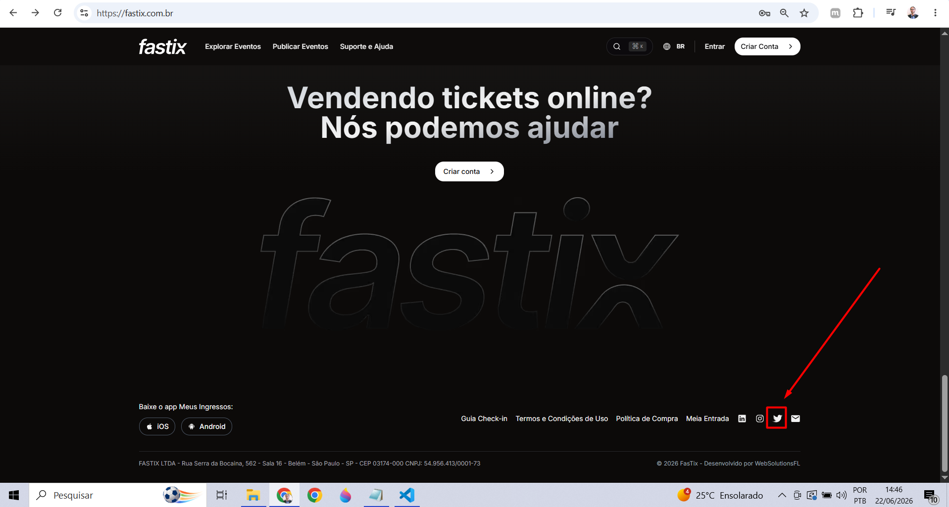

- É realizado o redirecionamento automático para a página oficial da FasTix no X:
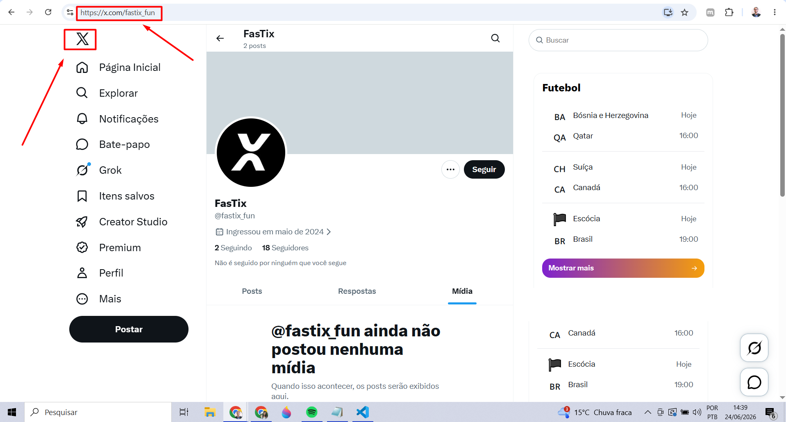

Link para vídeo completo do Bug:
https://drive.google.com/file/d/1X7XvuhbyGPiVSJTPdf05kWVqXu1R-486/view?usp=drive_link

Resultado esperado:
O ícone do Twitter exibido no footer encontra-se desatualizado e deve ser substituído pelo ícone oficial atual da plataforma X.

